Ejercicio 1
- Elijo como cantidad de clusters 4, con la utilización del método k-means y la distancia euclídea. Usando elbow method se pude ver que entre la cantidad de clusters 3 y 4 hay diferencia pero ya entre 4 y 5 no. Los clusters formados son:
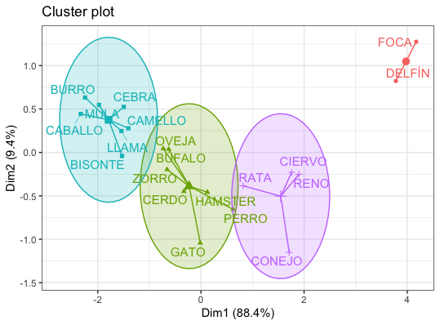

  - Cluster 1: "FOCA", "DELFÍN"
  - Cluster 2: "HAMSTER", "OVEJA", "CERDO", "BÚFALO", "ZORRO", "GATO", "PERRO"
  - Cluster 3: "RATA", "RENO", "CONEJO", "CIERVO"
  - Cluster 4: "CABALLO", "BURRO", "CEBRA", "MULA", "CAMELLO", "LLAMA", "BISONTE"
- A diferencia del método jerárquico que con 4 cluster obtengo dos conjunts de dos elementos y con método elegido obtengo una mejor separación. Al tratarse de valores contínuos elegí la distancia euclídea para hacer el análisis de jerárquico.
- No estandarize las variables ya que la distancia usada en el método no lo requiere.
- N/A.
- Voy a elegir el cluster 2 y 4 para testear la igualdad de los vectores medios. Usando el test de Hotteling para testear la igualdad de los vectores medios obtengo un P-value: 0.00476, lo cuál indica que hay evidencia estadística para rechazar la igualdad.

Ejercicio 2
- Se va a analizar si la media de los valores calóricos entre las distintas marcas de cerveza difiere. Los supuestos es que las muestras son independientes y las distribuciones de los residuos son normales y son homocedasticos.
  - H0: para todo i, j u_i = u_j. Donde i, j son las distintas marcas.
  - H1: existe algún i, j tal que u_i != u_j. Existen dos marcas tales que sus medias son diferentes.
- Hay evidencia a nivel de significación 0.95 de rechazar la hipótesis nula de que las medias de todas las marcas sean igual. El p-valor obtenido es 1.03e-08. El test de bartlett da un p-valor 0.5997 lo cual no rechazaría la hipótesis de normalidad y Levene dio un p-valor de 0.2831 lo cuál es consistente estadísticamente entre ambos. Los test de normalidad de shapirro y Anderson-Darling dieron un p-valor de 0.7 y 0.6087 respectivamente con lo cual no rechazo la normalidad de las distribuciones. Como los supuestos se cumplen y el test de anova rechaza la hipótesis nula puedo decir que existe evidencia estadística para decir que las medias son diferentes. Adjunto box plot que confirma visualmente.
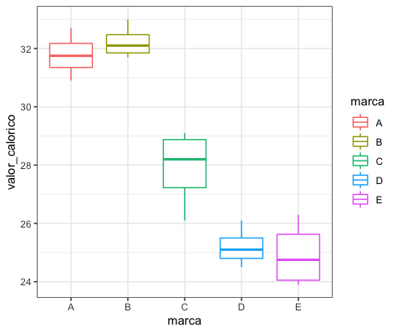

- N/A.
- Usando Tukey se puede ver que las marcas A y B tienen poca diferencia dentro de las que son blancas y entre las negras las marcas D y E son similares entre si, mientras que ambas con respecto a C son muy diferentes. Además el grupo A, B y D, E contien al 0 lo cuál indica que no son tan diferentes.
- N/A.

Ejercicio 3
- El test de Hotteling dio un p-valor 0.0009905 lo que indica que tiene sentido seguir haciendo un análisis de discriminante.
- Los supuestos para el análisis son de muestras independientes, de distribución normal y matrices de varianzas y covarianzas iguales. Utilizando shapirro tengo una evidencia estadística de que las distribuciones no son normales. Y realizando el test de boxM con un p-valor de 0.001754, puedo rechar la hipótesis de las matrices de varianza iguales.
- Usaría un análisis de discrimante robusto ya que no se cumplieron los supuestos y no se observan outliers. O bien uno cuadrático ya que no son linealmente separables.

